St. Martinsgeschichte spielen
Ausmalbild ausmalen und roten Stoff teilen 1 auf Bettler, 1 Teil auf Martin kleben

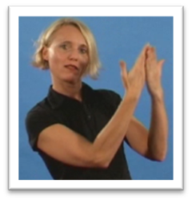
Datum:__________________________ St. Martin

St. Martin sieht: Der Bettler friert.
St. Martin hilft.
St. Martin teilt seinen Mantel.
Eine Hälfte bekommt der Bettler. Der Bettler friert nicht mehr.
Die andere Hälfte behält St. Martin. St. Martin friert auch nicht.
St. Martin hat geteilt. St. Martin und der Bettler sind jetzt froh.

